Лексическая тема

«Морские обитатели»

Уважаемые родители!

- Рассмотрите с ребенком картинки с изображением морских обитателей, вспомните их названия.

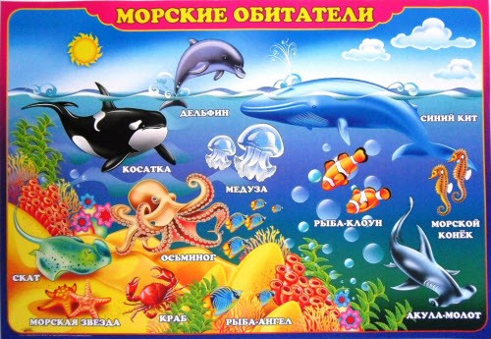

- Проведите с ребенком беседу на тему: «Морские обитатели и рыбы»
- Попросите ребёнка перечислить каких морских рыб он знает:
Морские рыбы: акула, коралловые рыбки, камбала, скат.
- Попросите ребёнка перечислить каких морских обитателей он знает:
Морские обитатели: кит, дельфин, морской конек, кальмар, осьминог, краб, медуза, морская звезда.
- Расскажите, что:
- у рыб есть: голова, туловище, плавники, хвост;
- тело рыб покрыто чешуей;
-морские рыбы живут в соленой морской воде, а речные - в пресной.
Поиграйте с ребенком в игры
«Чей? Чья? Чьё? Чьи?»
У акулы голова - ... акулья.
У рыбы глаза - ...
У черепахи панцирь - ...
У кита хвост -...
У дельфина глаза - ...
«Вкуснятина»
Что можно приготовить из рыбы и морепродуктов?
﻿*котлеты
*салаты
*супы
*заливное и т.д.
«Морской лабиринт»

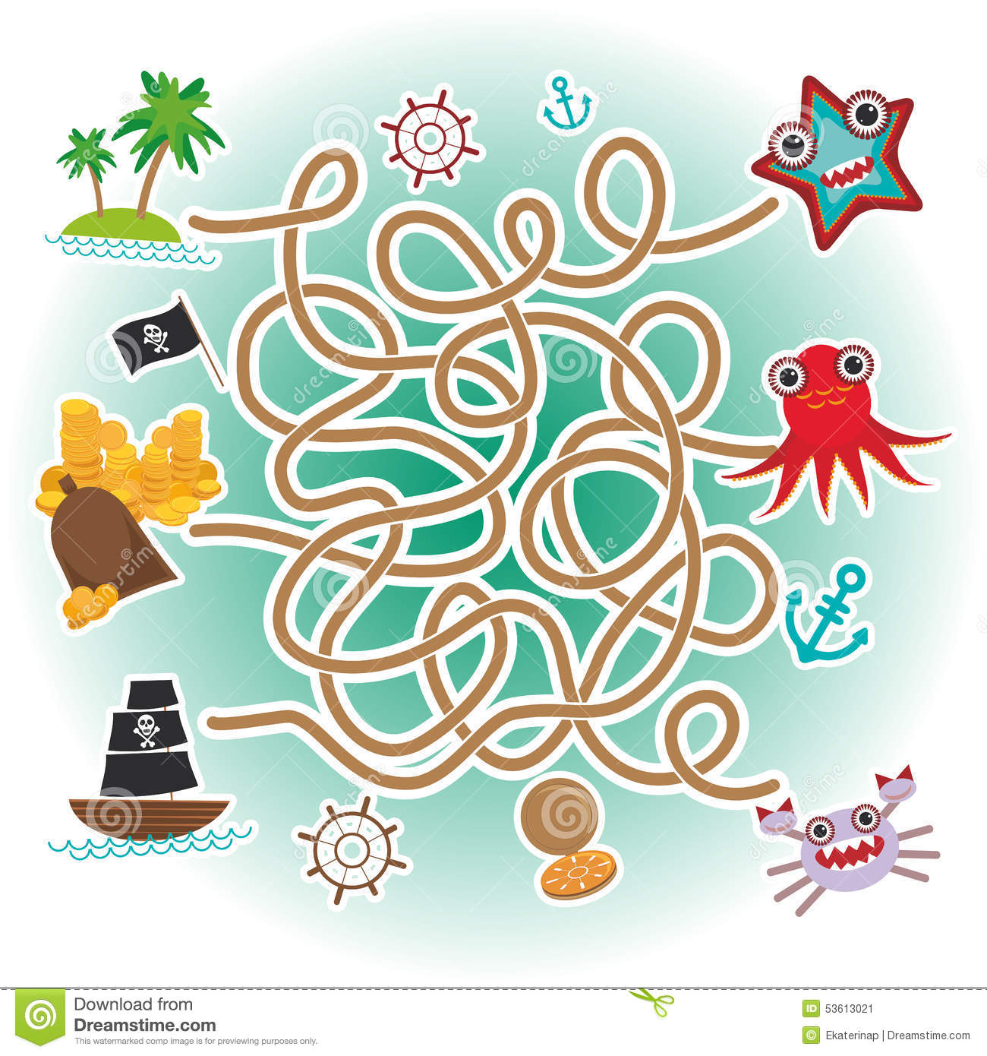

«Какое слово не подходит?»
Взрослый предлагает ребенку внимательно прослушать ряд слов, назвать лишнее слово в ряду и объяснить свой выбор.
Кит, китовый, кот, китёнок.
Дельфин, дельфиний, дельфинарий, планетарий.
Рыба, рыбак, рыбий, рубить, рыбное.
Море, морской, моряк, марка, приморский.

Игра «Составь слово из слогов».
Взрослый сообщает ребенку, что слова «размыло морской водой» и остались только слоги. Ребенок прослушивают ряд слогов и составляют из них слова.
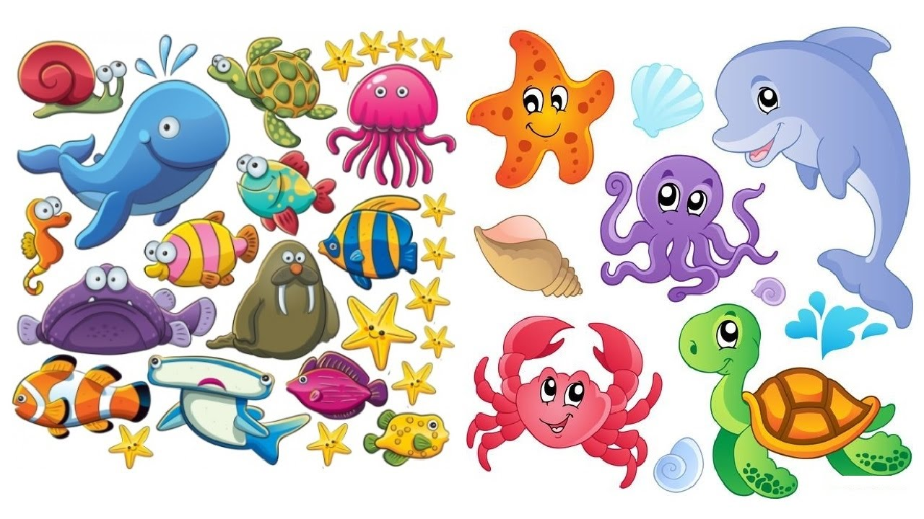

Например:
ДУ-ЗА-МЕ — медуза
КУ-А-ЛА — акула
БА-РЫ — рыба
ФИН-ДЕЛЬ — дельфин
ПА-ЧЕ-РЕ-ХА — черепаха

Ирга «Подбери действие»
Рыбка к камню..........................(отплыла или подплыла).
Рыбка от берега………………...(переплыла или отплыла).
Рыбка всю реку………………...(вплыла или переплыла).

Реши кроссворд «Морские обитатели»

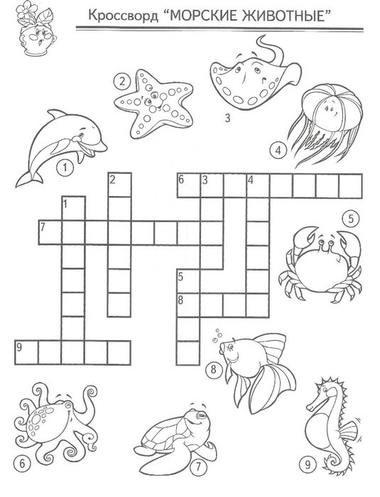

Игра «Посчитай морских обитателей»
Пример:
Одна рыбка, две рыбки, три рыбки, четыре рыбки, пять рыбок

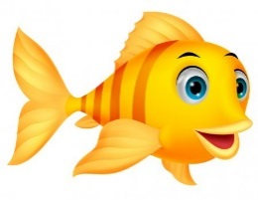

Акула

Кит

Медуза | 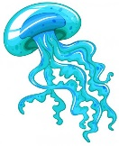
Дельфин | 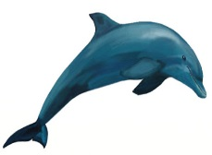
Краб | 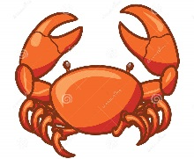

Распечатай страничку.
Выполни рисунок по точкам.

